Media Pembelajaran Suhu dan Kalor Menggunakan Metode *Multimedia Development Life Cycle*

Riwayat Artikel

*Received*: 6 Februari 2024 | *Final Revision*: 10 Juni 2024 | *Accepted*: 10 Juni 2024

**Ismail Saleh Muhamad**

Teknik Informatika, Universitas Muhammadiyah Sukabumi  
Jl.R. Syamsudin S.H No.50 Cikole Kec, Cikole, Kota Sukabumi, Jawa Barat, (0266)218345

1ismailsaleh221@ummi.ac.id

Abstrak — Mutu pembelajaran merupakan aspek kritis dalam dunia pendidikan. Merancang strategi pembelajaran melibatkan serangkaian kegiatan yang dirancang untuk mencapai tujuan pendidikan tertentu dengan pendekatan pada kegiatan atau aktivitas. Pemanfaatan teknologi sebagai media pembelajaran menjadi solusi yang tepat. Beberapa faktor yang sering menyebabkan rendahnya hasil belajar peserta didik termasuk kesulitan materi, pemilihan media pembelajaran yang kurang tepat, dan keterbatasan sarana dan prasarana. Khususnya dalam pembelajaran fisika, seperti materi suhu dan kalor, membutuhkan pendekatan yang memperhatikan banyak istilah yang sulit dipahami. Tujuan pembelajaran adalah melalui proses pengamatan nyata. Kemampuan peserta didik dalam memahami materi bervariasi, ada yang memahami melalui membaca dan melakukan percobaan, ada yang lebih menyukai visual dan repetisi, namun beberapa siswa memiliki keterbatasan eksplorasi. Solusi yang diusulkan adalah menyajikan pembelajaran melalui board game 2 dimensi yang dapat dimainkan bersama dan memungkinkan diskusi untuk pemahaman materi suhu dan kalor. Metode penelitian yang digunakan adalah *Multimedia Development Life Cycle* (MDLC). Hasil alpha test menunjukkan fungsi aplikasi berjalan sesuai harapan, sementara beta test menunjukkan kesesuaian aplikasi dengan permasalahan yang dihadapi. Dengan demikian, dapat disimpulkan bahwa game yang dibuat merupakan sarana pembelajaran yang efektif untuk materi suhu dan kalor.

Kata Kunci— *Game* Pembelajaran; Kalor; MDLC; Suhu.

1. PENDAHULUAN

Seiring dengan kemajuan teknologi yang mengglobal telah terpengaruh dalam segala aspek kehidupan baik dibidang ekonomi, politik, kebudayaan seni dan bahkan di dunia pendidikan. Dunia pendidikan harus mau mengadakan inovasi yang positif untuk kemajuan pendidikan dan sekolah. Tidak hanya inovasi dibidang kurikulum, sarana prasarana, namun inovasi yang menyeluruh dengan menggunakan teknologi informasi dalam kegiatan pendidikan. Teknologi Informasi dan Komunikasi merupakan suatu kebutuhan karena dengan penggunaannya diharapkan adanya peningkatan mutu belajar dan produktivitas. Kualitas mutu dalam pembelajaran menjadi hal yang penting bagi dunia Pendidikan, untuk membantu mewujudkan ketercapaian proses pembelajaran sesuai dengan tujuan yang diharapkan maka dibutuhkan pendidik yang berkualitas dan professional yang dalam hal ini pendidik harus Menyusun suatu strategi dalam proses pembelajaran yang berisi tentang rangkaian kegiatan yang didesain untuk mencapai tujuan pendidikan tertentu dengan menggunakan suatu pendekatan pada kegiatan atau aktivitas.

Terdapat beberapa faktor yang sering menyebabkan rendahnya hasil belajar peserta didik dalam proses pembelajaran yaitu disebabkan oleh materi buku pelajaran yang sulit untuk diikuti, media pembelajaran yang dipilih pendidik kurang tepat, serta sarana dan prasarana kurang memadai. Terlebih untuk materi pembelajaran fisika yang memiliki banyak istilah-istilah yang sulit dipahami dan membuat jenuh salah satunya materi suhu dan kalor bagi kelas 11 membutuhkan pembelajaran untuk meningkatkan keterampilan. Namun kemampuan peserta didik dalam memahami materi pun berbeda-beda, ada peserta didik yang memahami materi dengan membaca buku dan diikuti dengan melakukan percobaan, ada yang lebih menyukai ketika disajikan secara visual dan dilakukan secara berulang-ulang, yang dalam hal ini siswa memiliki keterbatasan untuk bereksplorasi.

Oleh karena itu, dalam penelitian ini akan menyajikan pembelajaran dalam bentuk permainan yang dapat meningkatkan rasa ingin tahu yang lebih terhadap apa yang sedang dipelajar. Maka dibangunlah sebuah *board game* 2D (Dua Dimensi) menggunakan aplikasi Adobe animate yang disajikan dalam bentuk *game multiplayer offline* sebagai media pembelajaran interaktif untuk pembelajaran suhu dan kalor minimal dapat dimainkan oleh 2 *player* dan maksimal 4 *player*, dijalankan dalam platform Android.

1. METODE PENELITIAN

Adapun metode pengembangan multimedia (Budaya & Samosir, 2016) menurut Luther-Sutopo yang sudah direvisi oleh Iwan Binanto (Dalam Buku (Binanto, 2010): 259) yaitu Multimedia Development Life Cycle (MDLC) ada enam tahap yaitu : *Concept, Design, Material Collecting, Assembly, Testing and Distribution* seperti pada gambar berikut:

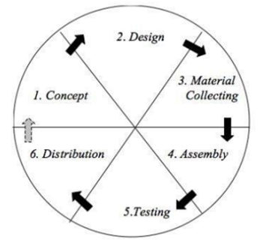

Gambar 1. 1 Model Pengembangan MDLC

Berikut merupakan tahapan-tahapan Metode Pengembangan Multimedia Luther- Sutopo yang telah direvisi Iwan Binanto :

1. Pengonsepan (*Concept*)

Pada tahap ini penulis merumuskan dasar-dasar dari produk yang akan dibuat, dalam aplikasi yang akan dibuat ini menggunakan platform android dengan fitur drag and drop dan menggunakan gambar 2D.

Tabel 1. 1 Konsep Aplikasi

|  |  |  |
| --- | --- | --- |
| No | Fungsi | Deskripsi |
| 1 | Judul Aplikasi | Perancangan Game Media Pembelajaran Suhu dan Kalor Menggunakan Metode Multimedia Development Life Cycle (MDLC) Berbasis Android |
| 2 | Pengguna | Siswa dan Guru |
| 3 | Model 2D | Model 2D berupa alat-alat yang digunakan dalam pengukuran suhu dan kalor |
| 4 | Suara | Menggunakan format mp3 |
| 5 | Interaktif | Tombol mulai, tombol suara, tombol materi, tombol tentang, tombol keluar, tombol kembali, tombol ya, tombol tidak, tombol pilih level, tombol pilihan ganda, tombol kuis. |

1. Perancangan (*Design*)

Pada tahap ini penulis membuat perancangan media pembelajaran yang akan dibuat dengan membuat storyboard untuk menggambarkan alur dari media pembelajaran yang akan dibuat.

|  |  |
| --- | --- |
| Jenis | Deskripsi |
| Halaman 1 | Halaman menu utama terdiri dari : tombol suara. Tombol mulai, tombol materi, tombol kuis, tombol tentang, dan tombol keluar |
| Halaman 2 | Halaman pilih jumlah pemain terdiri dari : tombol tambah, tombol kurang, kotak inputan teks, tombol mulai. |
| Halaman 3 | Halaman pilih level terdiri dari : tombol level 1-7, dan tombol home |
| Halaman 4 | Halaman permainan terdiri dari : tombol keluar |
| Halaman 5 | Halaman materi terdiri dari : tombol home, tombol lanjut, tombol pilihan materi, tombol kembali |
| Halaman 6 | Halaman kuis terdiri dari : tombol mulai, kotak inputan teks, tombol kembali, tombol pilihan ganda |
| Halaman 7 | Halaman tentang terdiri dari : tombol home |
| Pop-up 1 | Pop-up giliran pemain terdiri dari : tombol lempar |
| Pop-up 2 | Pop-up pemenang terdiri dari : tombol keluar |

1. Pengumpulan Bahan (*Material Collecting*)

Pada tahap ini penulis mengumpulkan segala bahan yang akan dibutuhkan dalam pembuatan aplikasi. Mengenai materi yang akan disampaikan, dalam pengumpulan bahan ini penulis mengumpulkan beberapa bahan seperti gambar background, gambar alat simulasi, icon button dan audio yang digunakan.

1. Pembuatan (*Assembly*)

Pada tahap ini penulis membuat sebuah aplikasi media pembelajaran menggunakan adobe animate 2020, kemudian bahan yang sudah dikumpulkan digabungkan dan disusun sesuai dengan desain yang kemudian akan menghasilkan sebuah produk media pembelajaran dengan harapan hasil yang baik.

1. Pengujian (*Testing*)

Setelah selesai pembuatan aplikasi, selanjutnya dilakukan pengujian terhadap aplikasi yang dibuat dengan metode pengujian alpha testing dan beta testing, serta menguji kesesuaian aplikasi serta mencari dan mengatasi bug didalamnya.

1. Distribusi (*Distribution*)

Tahapan ini dilakukan distribusi atau dipublikasikan di platform toko media digital aplikasi resmi untuk aplikasi *system* android.

1. HASIL DAN PEMBAHASAN
2. Penerapan Metode MDLC

Di bawah ini adalah penerapan dari metode MDLC yang mempunyai beerapa tahapan sevagai berikut: *Concept, Design,*

*Material Collecting, Assembly, Testing dan Distribution*.

1. Pengonsepan (*Concept*)

Pada tahap pengonsepan ini bertujuan untuk menentukan tujuan dan mengetahuui untuk apa penggunaan aplikasi yang di buat. Hasil yang akan di dapat adalah :

1. Aplikasi ini akan menerapkan teknologi *game* pembelajaran.
2. Tujuan di buatnya aplikasi ini ialah memahami materi suhu dan kalor untuk membantu siswa dalam lebih

bersemangat serta menambah daya serap siswa menggunakan *game* pembelajaran.

1. Materi yang di masukan dalam aplikasi diambil dari LKS Fisika Kelas 11 Semester 1, Bab Suhu dan Kalor,

Kurikulum 2013.

1. Perancangan (*Design*)

Desain yang digunakan untuk merancang *game* pembelajaran mengenai suhu dan kalor ini adalah desain berbasis

multimedia yang terdiri dari struktur navigasi, careloop, flowchart dan perancangan user interface sebagai berikut.

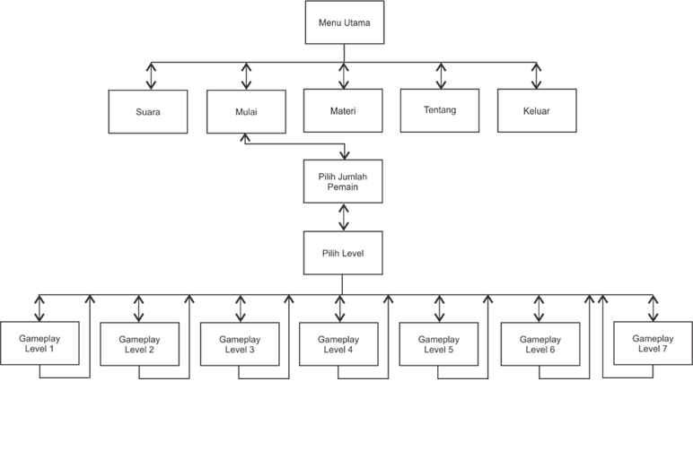

Gambar 1. 2 Struktur Navigasi

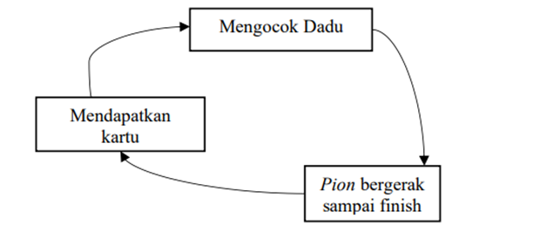

Gambar 1. 3 Careloop

**Flowchart**

Berikut ini merupakan alur game pembelajaran suhu dan kalor dengan menggunakan flowchart.

1. *Flowchart* Menu Utama

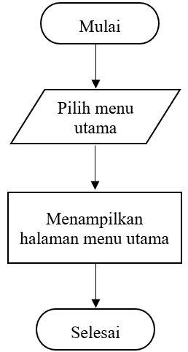

Gambar 1. 4 Flowchart Menu Utama

1. *Flowchart* Menu Mulai

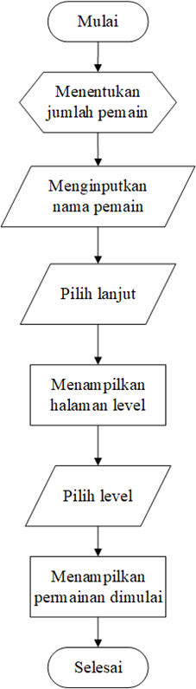

Gambar 1. 5 Flowchart Menu Mulai

1. *Flowchart* Level 1

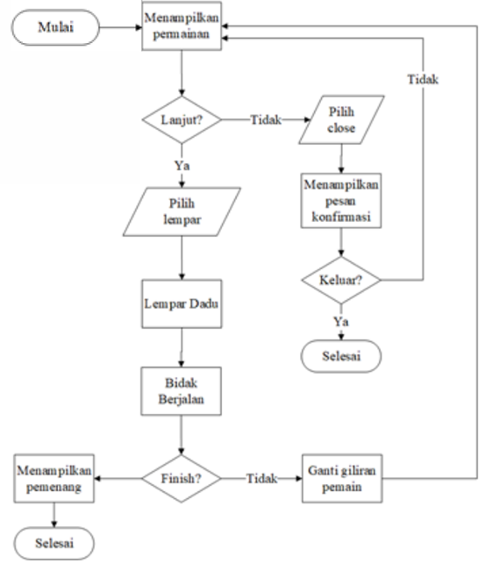

Gambar 1. 6 Flowchart Level 1

1. *Flowchart* Level 2-7

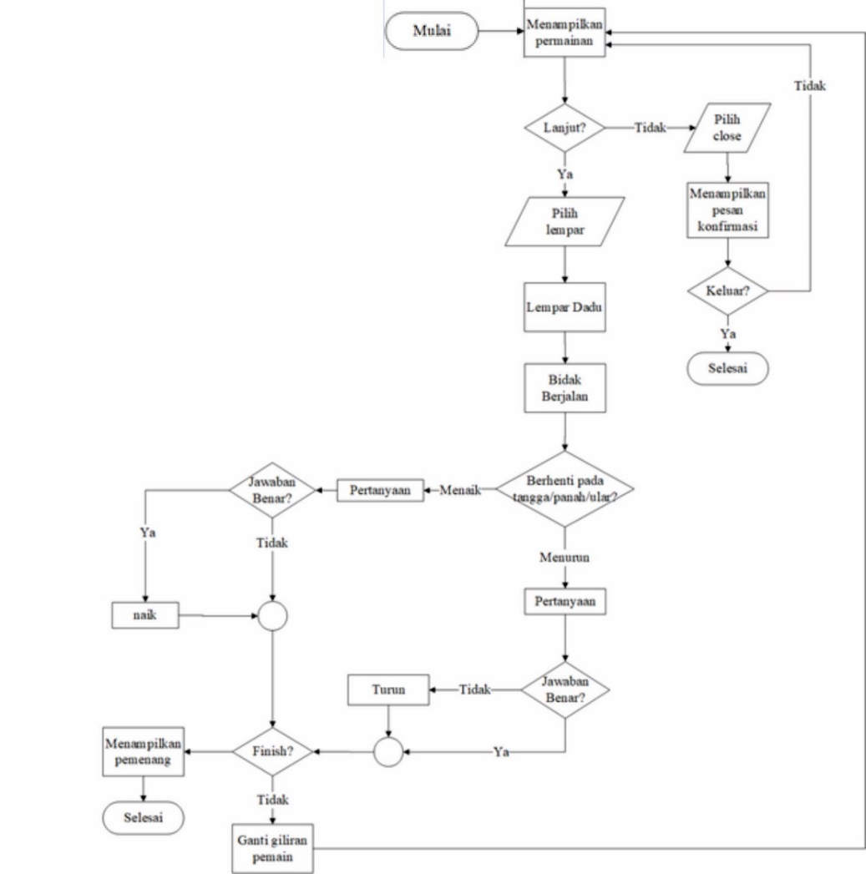

Gambar 1.7 Flowchart Level 2-7

1. Flowchart Menu Materi

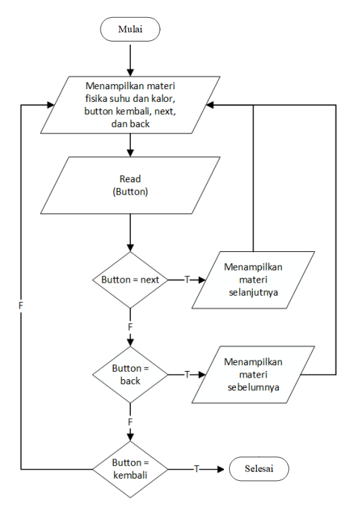

Gambar 1. 8 Flowchart menu materi

1. Flowchart Menu Kuis

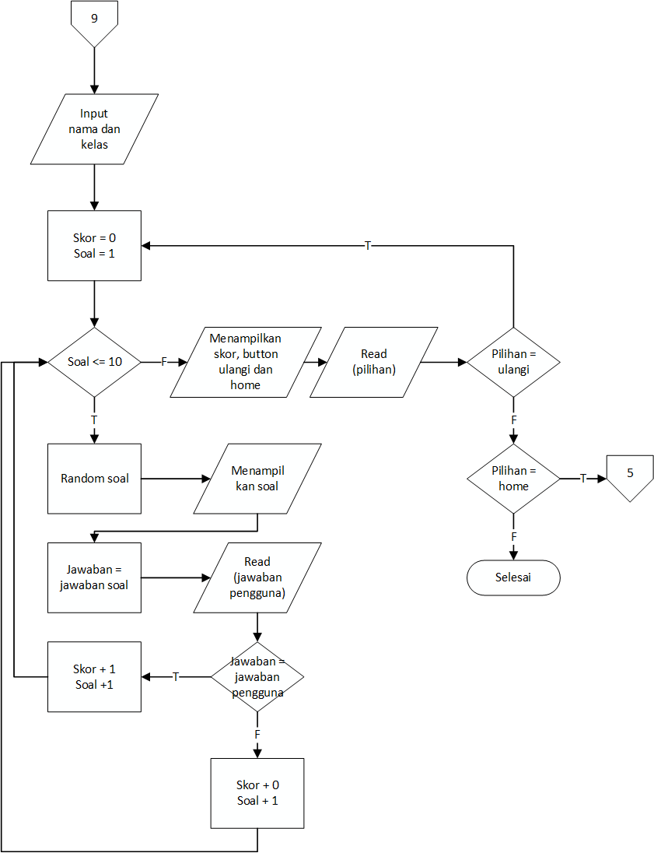

Gambar 1. 9 flowchart menu kuis

1. Flowchart Menu Tentang

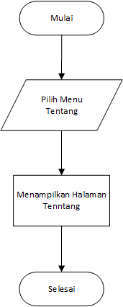

Gambar 1. 10 flowchart menu tentang

Tabel 2. 1 Perancangan halaman utama

|  |  |
| --- | --- |
| Sketsa |  |
| Keterangan | Halaman menu utama berisi tombol mulai, materi, kuis, tentang, dan keluar |

Tabel 2. 2 perancangan halaman pilih jumlah pemain

|  |  |
| --- | --- |
| Sketsa |  |
| Keterangan | Halaman pilih jumlah pemain berisi tekx box untuk memasukan nama pemain, tombol untuk menambah jumlah pemain, dan tombol mulai. |

Tabel 2. 3 Perancangan halaman pilih level

|  |  |
| --- | --- |
| Sketsa |  |
| Keterangan | Halaman pilih level berisi tombol-tombol untuk memilih level. |

Tabel 2. 4 Perancangan halaman permainan

|  |  |
| --- | --- |
| Sketsa |  |
| Keterangan | Halaman permainan menampilkan papan permainan yang sedang berjalan, trdapat dadu, dan pion yang sedang dimainkan. |

Tabel 2. 5 Perancangan halaman materi

|  |  |
| --- | --- |
| Sketsa |  |
| Keterangan | Halaman menu materi berisi tombol pilihan materi suhu, kalor, perpindahan kalor, asas black, dan tombol home. |

Tabel 2. 6 Perancangan halaman kuis

|  |  |
| --- | --- |
| Sketsa |  |
| Keterangan | Halaman menu kuis ini berisikan pengisian nama dan kelas untuk melakukan kuis. |

Tabel 2. 7 Perancangan halaman pertanyaan kuis

|  |  |
| --- | --- |
| Sketsa |  |
| Keterangan | Halaman menu ini berisikan soal-soal yang harus dijawab oleh pengguna untuk mengukur sejauh mana kemampuan siswa dalam memahami materi. |

Tabel 2. 8 Perancangan halaman tentang

|  |  |
| --- | --- |
| Sketsa |  |
| Keterangan | Halaman tentang berisi penjelasan tentang game, terdapat tombol home. |

1. Pengumpulan Bahan (*Material Collecting*)

Pengumpulan bahan yang di perlukan untuk pembuatan aplikasi *game* pembelajaran tentang suhu dan kalor adalah

1. Background pada menu utama akan di buat menggunakan corel draw.
2. Elemen gambar atau model 2d akan muncul didalam soal kuis ataupun materi yaitu di buat mengunakan corel draw.
3. Lalu elemen tombol juga di buat sejelas mungkin dan menarik menggunakan corel draw.

| No | Ikon | Keterangan |
| --- | --- | --- |
| 1 |  | *Icon* mulai berfungsi untuk melanjutkan ke halaman memulai permaian |
| 2 |  | *Icon* materi berfungsi untuk melanjutkan ke halaman materi |
| 3 |  | *Icon* mulai berfungsi untuk melanjutkan ke halaman kuis/Latihan soal |
| 4 |  | *Icon* mulai berfungsi untuk melanjutkan ke halaman tentang *game* |
| 5 |  | *Icon* mulai berfungsi untuk melanjutkan keluar dari permaian |
| 6 |  | *icon home* berfungsi untuk kembali ke halaman utama |
| 7 |  | *icon min* berfungsi untuk mengurangi jumlah pemain. |
| 8 |  | *icon plus* berfungsi untuk menambah jumlah pemain |
| 9 |  | tombol mulai berfungsi untuk mengarah ke *scene* mulai permainan. |
| 10 |  | *text* input berfungsi untuk menginputkan nama pemain. |
| 11 | :  : : :: : | tombol angka 1-7 berfungsi untuk memainkan masing-masing level. |
| 12 |  | icon berfungsi untuk keluar dari permaianan |
| 13 |  | tombol lempar berfungsi untuk mengocok dadu |
| 14 |  | tombol keluar berfungsi untuk keluar dari permainan |
| 15 |  | tombol suhu berfungsi untuk melihat materi suhu |
| 16 |  | tombol kalor berfungsi untuk melihat materi kalor |
| 17 |  | tombol perpindahan kalor berfungsi untuk melihat materi perpindahan kalor |
| 18 |  | tombol asas black berfungsi untuk melihat materi asas black |

1. Pembuatan (Assembly)

Tahap ini penulis akan membuat aplikasi *game* pembelarajan tentang suhu dan kalor ini dengan Adode Animate 2020 sebagai aplikasi utama, aplikasi penunjang sebagai pembuat objek objek lain adalah corelDraw, balsamiq mockup, visual paradigm.

1. SIMPULAN

Berdasarkan penelitian tentang Perancangan Game Pembelajaran Suhu dan Kalor Berbasis Android menggunakan Metode MDLC dapat di simpulkan bahwa metode MDLC dapat di gunakan sebagai pembuatan atau perancangan aplikasi *game* pembelajran mengenai suhu dan kalor, juga metode ini dirasa cocok karena lebih fleksibel lantaran urutan atau tahapan pada metode dapat bertukar posisi kecuali dalam tahapan konsep selalu ada pada tahap pertama.

UCAPAN TERIMA KASIH

Penelitian ini dapat tercapai dan di laksanakan dengan baik berkat bantuan dari beberapa pihak, penulis mengucapkan terimakasih yang utama kepada orang tua lalu pembimbing yang telah membantu mendorong dalam setiap Langkah penyusunan penelitian.

DAFTAR PUSTAKA

1. Andri, R. M. (2017). Peran dan Fungsi Teknologi Dalam Peningkatan Kualitas Pembelajaran. Jurnal Ilmiah Research Sains, 3(1), 122–129. <http://www.jurnalmudiraindure.com/wp-content/uploads/2017/04/PERAN-DAN-FUNGSI-TEKNOLOGI-DALAM-PENINGKATAN-KUALITAS-PEMBELAJARAN.pdf>
2. Budaya, K. K., & Samosir, T. (2016). APLIKASI EDUKASI BUDAYA TOBA SAMOSIR BERBASIS ANDROID. 9(1), 9–18
3. Hermansyah, H., Gunawan, G., & Herayanti, L. (2017). Pengaruh Penggunaan Laboratorium Virtual Terhadap Penguasaan Konsep dan Kemampuan Berpikir Kreatif Siswa pada Materi Getaran dan Gelombang. Jurnal Pendidikan Fisika Dan Teknologi, 1(2), 97–102. <https://doi.org/10.29303/jpft.v1i2.242>.
4. Iskandar, N. I. (2016). Pengembangan Lembar Kerja Siswa (Lks) Berbasis Discovery Learning Untuk Meningkatkan Life Skill Siswa SMA pada Pokok Bahasan Suhu dan Kalor. Bioedukasi (Jurnal Pendidikan Biologi), 7(2).
5. Kuswanto, J., & Radiansah, F. (2018). Media Pembelajaran Berbasis Android Pada Mata Pelajaran Sistem Operasi Jaringan Kelas XI. Jurnal Media Infotama, 14(1). <https://doi.org/10.37676/jmi.v14i1.467> .
6. Marzian, F., & Qamal, M. (2017). Game RPG ‘The Royal Sword’ Berbasis Desktop Dengan Menggunakan Metode Finite State Machine ( FSM ). Sistem Informasi, 61–96.
7. Pratiwi, M. C. (2013). GAME EDUKASI TEMPAT BERSEJARAH DI INDONESIA. 2013, 1–25. <https://eprints.umm.ac.id/27680/>
8. Salsabilah, F. S. (2020). Game Edukasi Kosa Kata Bahasa Inggris Menggunakan Adobe Flash Cs6 Berbasis Android. [http://repository.uncp.ac.id/id/eprint/318%0Ahttp://repository.uncp.ac.id/318/1/FIONA SULFA S. 1604411415.pdf](http://repository.uncp.ac.id/id/eprint/318%0Ahttp://repository.uncp.ac.id/318/1/FIONA%20SULFA%20S.%201604411415.pdf)
9. Sridhar, M., Chirva, M., Ferrell, B., Hamlen, K. W., & Karamchandani, D. (2017). FLASH IN THE DARK: ILLUMINATING THE LANDSCAPE OF ACTIONSCRIPT WEB SECURITY TRENDS AND THREATS. Journal of Information System Security, 1–35.
10. Suniati, N. M. S., Sadia, W., & Suhandana, A. (2013). Pengaruh Implementasi Pembelajaran Kontekstual Berbantuan Multimedia Interaktif Tehadap Penurunan Miskonsepsi. E-Journal Program Pascasarjana Universitas Pendidikan Ganesha, 4(1), 1–13.
11. Sukma Kharisma, R., Kurniawan, R., & Cristiyan Wijaya, A. (2015). PERANCANGAN MEDIA PEMBELAJARAN BERHITUNG BERBASIS MULTIMEDIA FLASH Teknik Informatika STMIK AMIKOM Yogyakarta 2) Manajemen Informatika STMIK AMIKOM Yogyakarta. Jurnal Ilmiah DASI, 16(02), 42–47.
12. Khodizah, S. (2018). PENGEMBANGAN MEDIA PEMBELAJARAN PERMAINAN LUDO FISIKA PADA POKOK BAHASAN GERAK MELINGKAR. Pakistan Research Journal of Management Sciences, 7(5), 1– 2.